ESPECIFICACIONES TÉCNICAS
GRÁFICOS

UBICACIÓN DE LA OBRA
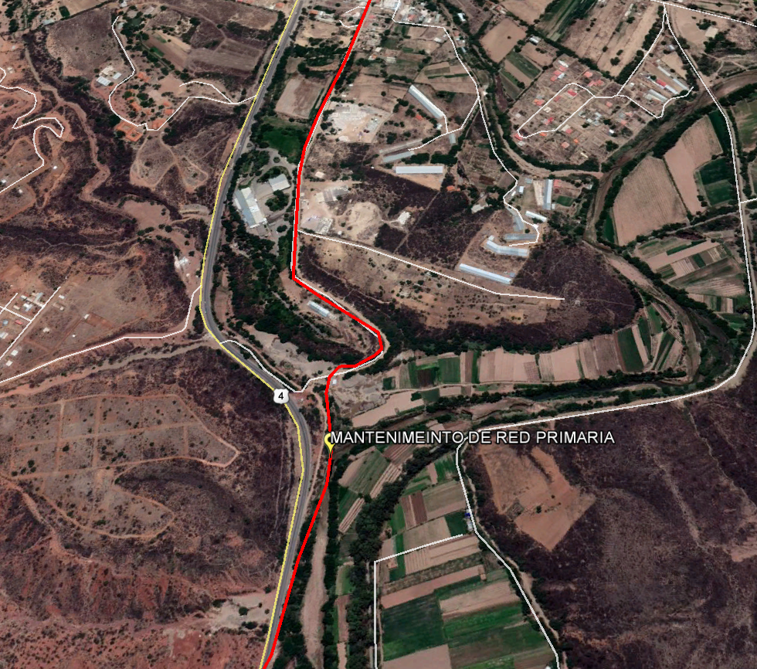

Coordenadas UTM | 782804.00 m E 8065132.00 m S

- TRASPORTE Y MANIPULACION DE TUBERIA

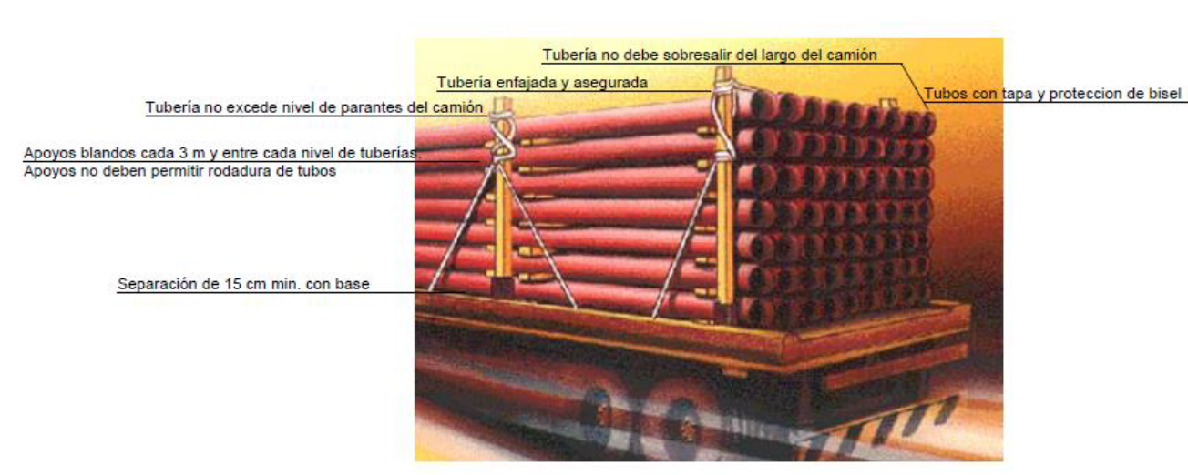

- POSTE Y LETRERO DE SEÑALIZACION VERTICAL

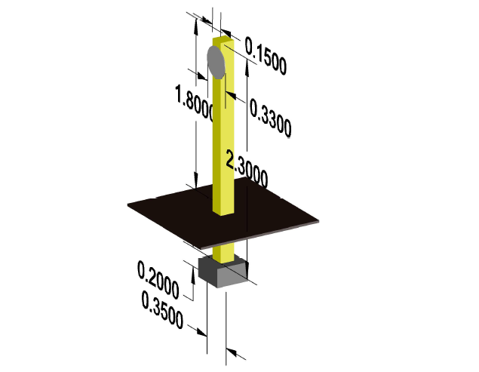
- ARMADURA DEL LASTRADO

- PERFIL DE ZANJA

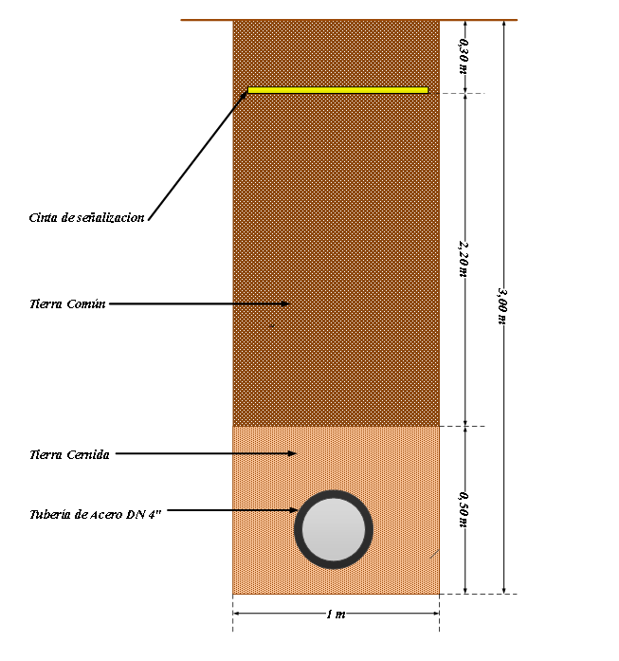
- ESQUEMA DE ZANJA PARA EL LASTRADO

